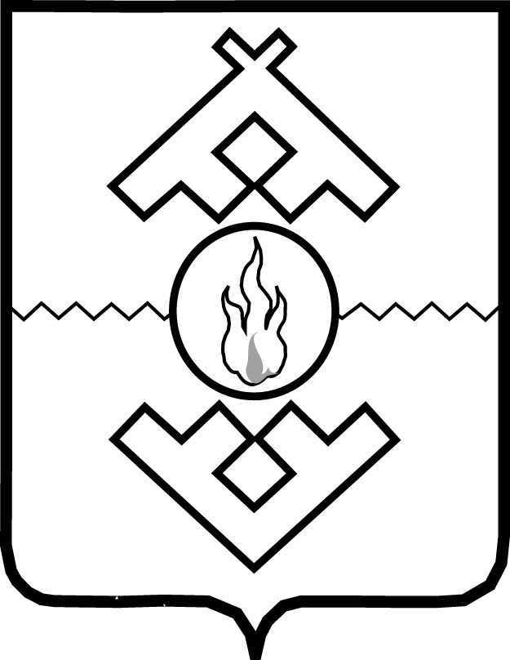

Департамент здравоохранения,

труда и социальной защиты населения

Ненецкого автономного округа

ПРИКАЗ

от __ ноября 2018 г. № ___
г. Нарьян-Мар

О внесении изменений в Положение
об общественном совете при Департаменте
здравоохранения, труда и социальной защиты
населения Ненецкого автономного округа

В целях приведения в соответствие с федеральным законодательством и законодательством Ненецкого автономного округа ПРИКАЗЫВАЮ:
1. Внести изменения в Положение об общественном совете при Департаменте здравоохранения, труда и социальной защиты населения Ненецкого автономного округа, утвержденное приказом Управления здравоохранения Ненецкого автономного округа от 26.12.2014 № 55 (с изменениями, внесенными приказом Департамента здравоохранения, труда и социальной защиты населения Ненецкого автономного округа от 27.01.2016 № 10), согласно Приложению.
2. Настоящий приказ вступает в силу со дня его официального опубликования.

Руководитель Департамента
здравоохранения, труда
и социальной защиты населения
Ненецкого автономного округа С.А. Свиридов
Приложение
к приказу Департамента здравоохранения, труда и социальной защиты населения Ненецкого автономного округа
от __.__.____ № ___
«О внесении изменений в Положение об общественном совете при Департаменте здравоохранения, труда и социальной защиты населения Ненецкого автономного округа»

Изменения
в Положение об общественном совете
при Департаменте здравоохранения, труда
и социальной защиты населения
Ненецкого автономного округа

1. Пункт 1 изложить в следующей редакции:
«1. Общественный совет при Департаменте здравоохранения, труда и социальной защиты населения Ненецкого автономного округа (далее – Общественный совет) создается в целях учета прав и законных интересов граждан, общественных объединений, правозащитных, религиозных и иных организаций при общественной оценке деятельности Департамента здравоохранения, труда и социальной защиты населения Ненецкого автономного округа (далее – Департамент, исполнительный орган).
2. В пункте 2 слово «совещательным» заменить словом «консультативно-совещательным».
3. Раздел II изложить в следующей редакции:

«Раздел II
Цели, задачи и функции Общественного совета

4. Общественный совет осуществляет свою деятельность в соответствии с целями и задачами, предусмотренными статьей 5 Федерального закона от 21.07.2014 № 212-ФЗ «Об основах общественного контроля в Российской Федерации» (далее - Федеральный закон).
5. Основными функциями Общественного совета являются:
1) участие в осуществлении общественного контроля в порядке и формах, которые предусмотрены Федеральным законом, другими федеральными законами и иными нормативными правовыми актами Российской Федерации, законами и иными нормативными правовыми актами Ненецкого автономного округа, настоящим Положением;
2) внесение предложений по совершенствованию деятельности исполнительного органа;
3) участие в организации и проведении тематических мероприятий, конференций, «круглых столов», семинаров, дискуссий с привлечением представителей общественности, профессионального сообщества;
4) осуществление иных функций, направленных на реализацию целей и задач, возложенных на Общественный совет настоящим Положением.».
4. В пункте 7 слова «достигших возраста 18 лет и имеющих практический опыт в сфере деятельности исполнительного органа» заменить словами «достигших возраста 18 лет, обладающих практическим опытом в сфере деятельности исполнительного органа и не имеющих судимости».
5. Абзацы четвертый и пятый пункта 11 изложить в следующей редакции:
«лица, которые в соответствии с Федеральным законом от 04.04.2005 № 32-ФЗ «Об Общественной палате Российской Федерации» не могут быть членами Общественной палаты Российской Федерации;
лица, замещающие государственные должности Российской Федерации и Ненецкого автономного округа, должности государственной службы Российской Федерации и Ненецкого автономного округа, и лица, замещающие муниципальные должности и должности муниципальной службы.».
6. В пункте 12 слова «сведения о возрасте заявителя и опыте его практической деятельности» заменить словами «сведения о возрасте заявителя, опыте его практической деятельности и наличии судимости».
7. Пункт 13 после слов «список кандидатов в состав Общественного совета» дополнить словами «с учетом сведений, указанных в заявлении (далее - список кандидатов)».
8. В пункте 15:
1) в абзаце втором после слов «не проживает на территории Ненецкого автономного округа» дополнить словами «, и/или имеет судимость»;
2) дополнить абзацем следующего содержания:
«несогласование Общественной палатой Ненецкого автономного округа кандидатуры гражданина в состав Общественного совета.».

___________

ПОЯСНИТЕЛЬНАЯ ЗАПИСКА

к проекту приказа Департамента
здравоохранения, труда и социальной защиты
населения Ненецкого автономного округа
«О внесении изменений в Положение
об общественном совете при Департаменте
здравоохранения, труда и социальной защиты
населения Ненецкого автономного округа»

1. В первоначальной редакции Федерального закона Российской Федерации от 21.07.2014 № 256-ФЗ «О внесении изменений в отдельные законодательные акты Российской Федерации по вопросам проведения независимой оценки качества оказания услуг организациями в сфере культуры, социального обслуживания, охраны здоровья и образования» (далее – закон № 256-ФЗ) была установлена следующая норма:
«По решению уполномоченного федерального органа исполнительной власти, уполномоченных органов субъектов Российской Федерации или органов местного самоуправления функции общественных советов по проведению независимой оценки качества оказания услуг медицинскими организациями и организациями социального обслуживания могут быть возложены на существующие при этих органах общественные советы. В таких случаях общественные советы по проведению независимой оценки качества оказания услуг медицинскими организациями и организациями социального обслуживания не создаются.».
Положением об общественном совете при Департаменте здравоохранения, труда и социальной защиты населения Ненецкого автономного округа, утвержденным приказом Управления здравоохранения Ненецкого автономного округа от 26.12.2014 № 55 (с изменениями, внесенными приказом Департамента здравоохранения, труда и социальной защиты населения Ненецкого автономного округа от 27.01.2016 № 10), функция по проведению независимой оценки качества оказания услуг медицинскими организациями и организациями социального обслуживания, расположенными на территории Ненецкого автономного округа была возложена на уже существующий общественный совет при Департаменте здравоохранения, труда и социальной защиты населения Ненецкого автономного округа (далее – Общественный совет).
Федеральным законом от 05.12.2017 № 392-ФЗ «О внесении изменений в отдельные законодательные акты Российской Федерации по вопросам совершенствования проведения независимой оценки качества условий оказания услуг организациями в сфере культуры, охраны здоровья, образования, социального обслуживания и федеральными учреждениями медико-социальной экспертизы» вышеуказанная норма исключена из закона № 256-ФЗ.
Общественной палатой Ненецкого автономного округа сформированы и утверждены при Департаменте здравоохранения, труда и социальной защиты населения Ненецкого автономного округа (далее – Департамент):
общественный совет по проведению независимой оценки качества условий оказания услуг медицинскими организациями, участвующими в реализации программы государственных гарантий бесплатного оказания гражданам медицинской помощи, расположенными на территории Ненецкого автономного округа, за исключением медицинских организаций, указанных в пункте 1 части 4 статьи 79.1 Федерального закона от 21.11.2011 № 323-ФЗ «Об основах охраны здоровья граждан в Российской Федерации», и медицинских организаций, в отношении которых независимая оценка проводится общественными советами, созданными при органах местного самоуправления;
общественный совет по проведению независимой оценки качества условий оказания услуг организациями социального обслуживания, которые расположены на территории Ненецкого автономного округа и учредителем которых является Ненецкий автономный округ, а также негосударственными организациями социального обслуживания, которые оказывают социальные услуги за счет бюджетных ассигнований бюджета Ненецкого автономного округа.
Таким образом, проектом приказа Департамента «О внесении изменений в Положение об общественном совете при Департаменте здравоохранения, труда и социальной защиты населения Ненецкого автономного округа» (далее – проект приказа) предлагается исключить из функций Общественного совета проведение независимой оценки качества оказания услуг медицинскими организациями и организациями социального обслуживания, расположенными на территории Ненецкого автономного округа.
2. Также проектом предлагается привести Положение об общественном совете при Департаменте здравоохранения, труда и социальной защиты населения Ненецкого автономного округа, утвержденное приказом Управления здравоохранения Ненецкого автономного округа от 26.12.2014 № 55 в соответствие с постановлением губернатора Ненецкого автономного округа от 13.05.2014 № 32-пг (редакция от 17.09.2018) «Об утверждении Типового положения об общественном совете при органе исполнительной власти Ненецкого автономного округа».

